**Opdracht grootpakpers**

***Maak bij deze opdracht gebruik van de handleiding van de grootpakpers en alle bestanden die je gekregen hebt.***

***De bestanden mogen niet aan derde gegeven worden.***

1 Benoem de genummerde onderdelen.

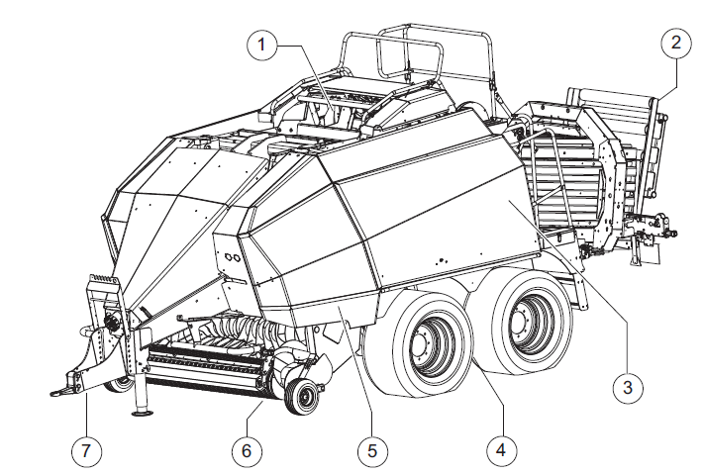

2 Zoek het typeplaatje van de machine op en noteer :

* het serie nummer van de machine
* het type machine
* het bouwjaar van de machine

3 Teken de produktstroom van het gewas door de machine onderdelen in een

blokschema ( vanaf opraper t/m uitwerpen baal), benoem alle componenten waar het gewas passeert.

4 Geef een omschrijving van het functie van de componenten uit vraag 4.

5 Ga bij de machine kijken, welke mechanische beveiligingen zich bevinden in de machine aandrijflijn. Maak een overzicht en geef aan waar ze voor dienen.

6 Welke onderdelen van de pers moeten synchroon lopen met de perswagen?

7 Welke volgorde van afstellingen , instellingen en controles moet de chauffeur

uitvoeren als hij bij het in bedrijfstellen in het veld wil beginnen met persen.

8 Hoe kan de trekkerchauffeur de persdichtheid controleren en instellen

9 Hoe zou je de persdichtheid regelen in volgende situatie?

* Hooi
* Strooi
* Silage

10 Laat duidelijk zien hoe de tandsturing van de opraper(pick up)

tot stand komt.

11 De tanden van opraper(pick –up) volgt nagenoeg zwevend de bodem, leg met

behulp van een tekening uit hoe dat tot stand komt.

12 Hoe zijn de snijmessen beveiligd? Leg met behulp van een tekening uit hoe dat tot stand komt.

13 Kan men het aantal snijmessen wijzigen of alle messen in of uitschakelen?

Zo ja, leg uit hoe men dat kan uitvoeren en wat de gevolgen zijn.

14 Leg uit hoe het gewas in de voorcompressiekamer komt.

15 Leg uit hoe het gewas van de voorcompressiekamer in het perskanaal komt.

Laat de constructie hiervan met behulp van een tekening zien.

16 Als het vulmechanisme ingeschakeld wordt waar moet dan de perswagen staan?

17 Is de dichtheid van het gewas in de voorcompressie ruimte te veranderen?

Zo ja hoe?

18 Welk onderdeel bepaalt de pakkenlengte?

19 Hoe kan men paklengte veranderen?

20 Leg uit met behulp van een tekening ,hoe en wanneer de knoper as aangedreven

wordt.

21 Welke punten zijn van belang voor de juiste naald afstelling?

22 Wanneer de naald in de perskamer komt bevindt zich de perswagen dan voorin of achterin het perskanaal? Motiveer je antwoord.

23 Benoem aan de hand van een tekening de verschillende onderdelen van de knoper en leg de werking van de knoper uit a.d.h.v. een tekening.

24 In welke bedrijfssituatie draait de knoperas?

25 Welke controles en afstelling moeten er gedaan worden aan de knopers en de naalden?

26 Wat zijn de slijtdelen van de touwknoper?

27 Welke onderdelen moeten gesmeerd worden?

28 Beschrijf de verschillende knoperfouten. Hoe merk je ze op en hoe verhelp je ze. (voeg plaatjes toe)

Huiswerk:

Groepswerk of zelfstandig

Bezoek met je groep een loonwerker of mechanisatiebedrijf die een ander merk grootpakpers hebben dan wij op school.

Maak de vragen ook voor deze pers. Beschrijf daarna wat de meest opvallende verschillen zijn. Beschrijf uitvoerig welke pers jullie voorkeur heeft.